Datum: 11. 4. 2024

Trh novostaveb v Brně překonal očekávání. Během prvního čtvrtletí se prodalo nejvíce bytů od začátku války na Ukrajině

Brno – Za první kvartál roku 2024 našlo své kupce celkem 246 brněnských novostaveb. Oproti průměru za předchozí rok, který byl poznamenán utlumenou poptávkou v důsledku vysokých úrokových sazeb, se jedná o 100% nárůst. Jak vyplývá z dat společnosti Trikaya, začátek letošního roku byl natolik úspěšný, že dokonce překonal dlouhodobý průměr. Ceny zatím stoupají pozvolna, pohybují se těsně pod rekordní hodnotou z druhého čtvrtletí roku 2022.

„Zlevnění hypoték vyhnalo lidem z hlavy inflační obavy a realitní trh na Brněnsku po dvouleté stagnaci otočil strmě vzhůru. Za první letošní čtvrtletí se v Brně prodal dvojnásobek novostaveb oproti loňskému kvartálnímu průměru. Zlepšující se nákupní sentiment je podložen důvěrou v to, že zlevňování hypoték bude pokračovat,“ uvádí Dalibor Lamka, výkonný ředitel a předseda představenstva společnosti Trikaya.

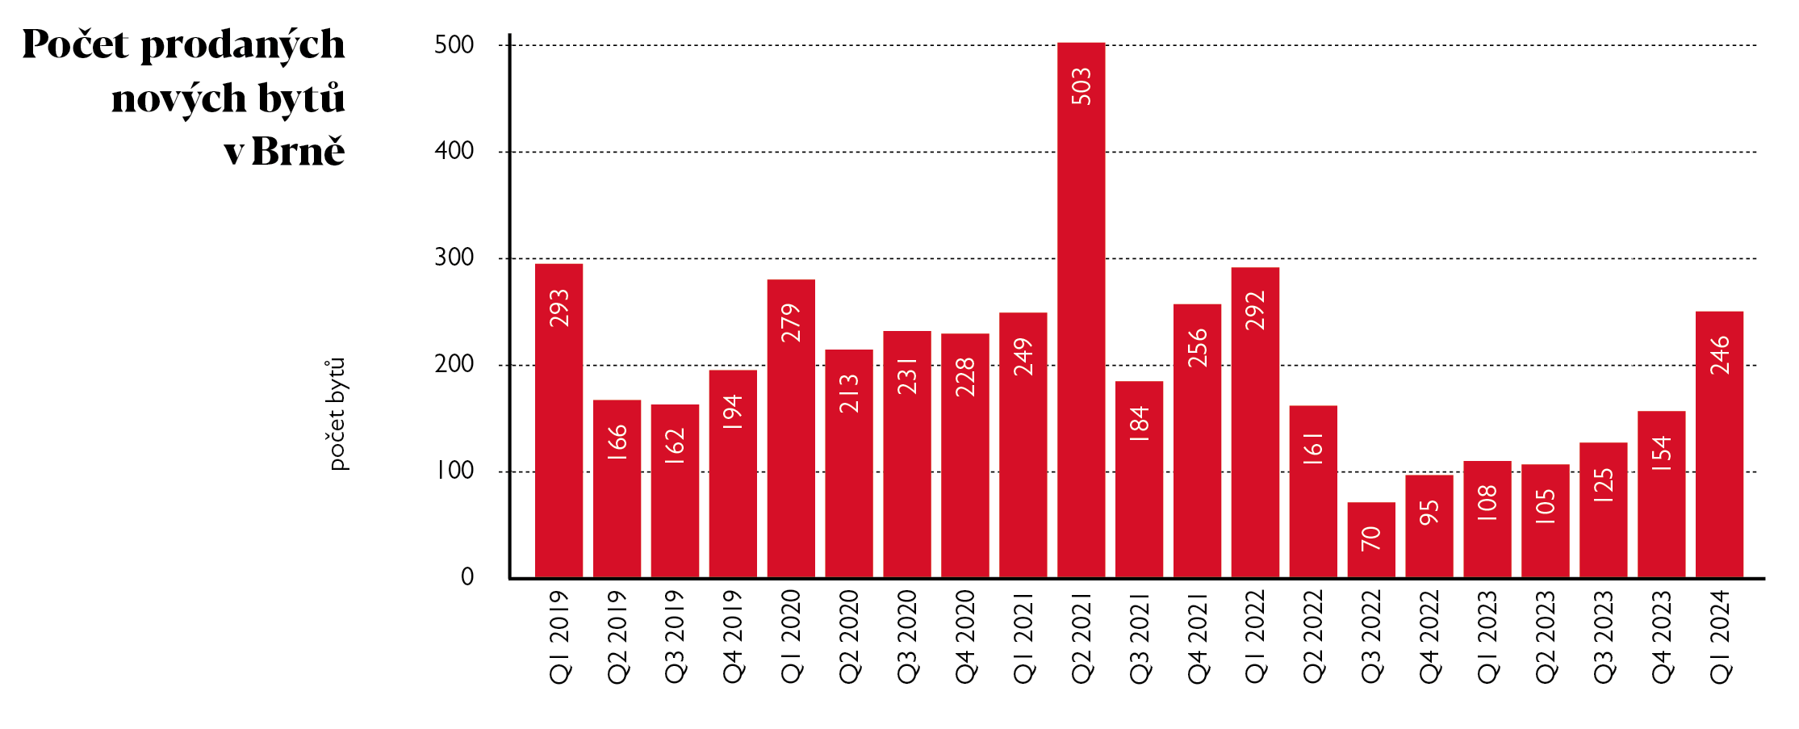
Prodeje za letošní první tři měsíce s přehledem překonaly očekávání řady realitních expertů. Zatímco desetiletá statistika udává, že se v Brně průměrně každé čtvrtletí prodá asi 220 novostaveb, posledních pět let tento trend překreslilo o zhruba 10 % dolů a až do konce loňského roku se prodávalo asi 200 nových bytů za kvartál. Přitom více bytů než v letošním prvním čtvrtletí se v moravské metropoli naposledy prodalo těsně předtím, než trhem zamávaly ekonomické dopady ruské invaze na Ukrajinu, tedy v prvních třech měsících roku 2022.
Ceny nových bytů rostou zatím pozvolna

O prudkém zdražování, jakému jsme přihlíželi v letech 2020–2021, zatím nemůže být řeč. Už více než dva roky se průměrné nabídkové ceny developerů drží v rozmezí zhruba 125 000 Kč až 127 000 Kč za metr čtvereční. Zato v posledních měsících už můžeme pozorovat pozvolnou změnu trendu.

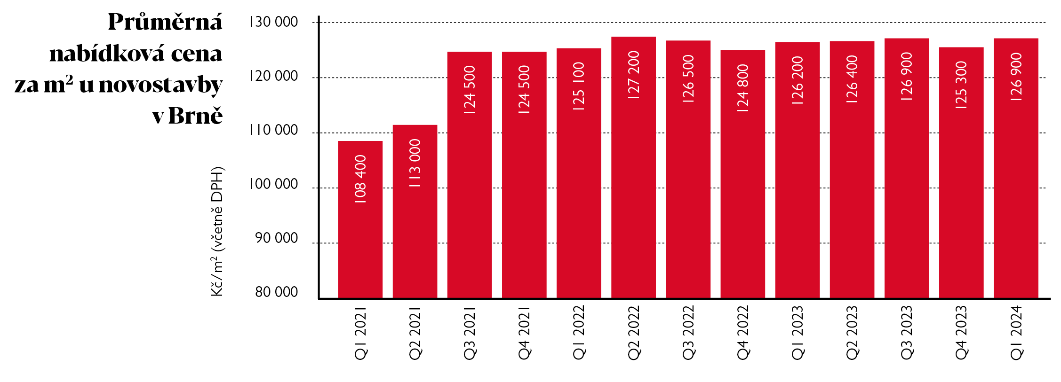

Ceny po určitou dobu tlačila dolů nižší DPH na nové byty, která se počátkem letošního roku snížila z původních 15 na 12 %. Většina developerů však tuto změnu promítla do svých ceníků již na konci loňského roku, a tak přechod mezi posledním čtvrtletím roku 2023 a letošním prvním kvartálem nebyl tak výrazný. „Trend stagnujících nabídkových cen se už zřejmě obrací, protože na konci března atakovaly ceny 128 tisíc za metr čtvereční, což je nárůst asi o dvě až tři procenta,“ upřesňuje Lamka.

Prodávají se především byty s menšími dispozicemi

Největší poptávka je však zatím u projektů, které se pohybují zhruba o 5 % pod cenovým průměrem trhu. Odpovídá to prodejní ceně ve výši 121 000 Kč za metr čtvereční. Nejvyšší cena za metr čtvereční vychází nadále u jednopokojových bytů, u kterých cena při prodeji dosáhla 129 000 za metr čtvereční. Těch se v prvním čtvrtletí prodala necelá stovka, tedy bezmála tolik jako nejčastějších dispozic 2+kk. Největší zájem byl o byty v projektech ABT Park, Čtvrť Pod Hády, Allrisk Meridiem a Nad Arboretem.
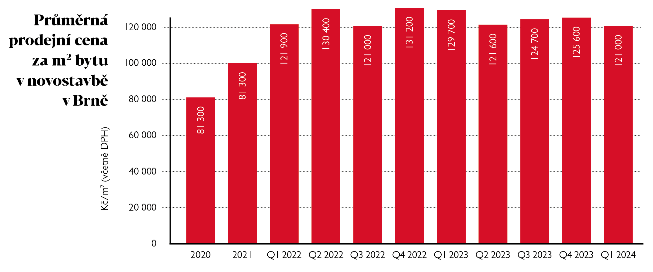
Ačkoliv z trhu za první tři měsíce roku 2024 zmizelo bezmála 250 novostaveb, nových jich developeři do prodeje uvolnili výrazně méně – konkrétně pouze 34. Což je ve srovnání s třetím kvartálem loňského roku, ve kterém se developerské ceníky rozrostly o více než 700 jednotek, méně než dvacetina. Během března bylo na trhu k dispozici celkem 1732 bytů ve více než pěti desítkách aktivních developerských projektů. Ze všech rezidenčních projektů, které mají uvedenou energetickou náročnost, je u průkazu PENB nejčastější třídou B. Nejvyšší třídu A pro mimořádně úsporné budovy splňují v celém Brně pouze projekty Čtvrť Pod Hády a Diorit.

Podle ekonomů bude zájem o byty růst i nadále

Faktorem, který ovlivní vývoj trhu v příštích měsících, bude i nadále výše sazeb a s nimi související dostupnost hypoték. Na květnovém zasedání České národní banky by tak dle ekonomů mělo dojít k dalšímu snížení úrokových sazeb alespoň o půl procentního bodu.

Zatímco v uplynulém roce odrazovaly zájemce o koupi bydlení vysoké úrokové sazby a zvýšená ekonomická nejistota, v posledních měsících je situace odlišná. „Tyto faktory postupně odeznívají, když průměrná hypoteční sazba v únoru letošního roku klesla na 5,36 %, tedy nejníže od června 2022, a naopak spotřebitelská důvěra narostla na nejvyšší hodnotu od října 2021. Obě tyto proměnné se navíc s největší pravděpodobností budou dále zlepšovat i v nadcházejících měsících. Tato obnovená poptávka se bude střetávat s nabídkou omezenou nedávným ochlazením stavební aktivity, což podle nás ve zbytku letošního roku způsobí odražení cen bytů směrem vzhůru,“ uzavírá Vít Hradil, hlavní ekonom společnosti Cyrrus.

Kontakt pro média:
Tashi Erml, Ewing, erml@ewing.cz; +420 775 106 886

